**МКҚК «Балдырған» бөбекжайы**

**ӘКЕМ, АНАМ ЖӘНЕ МЕН!**

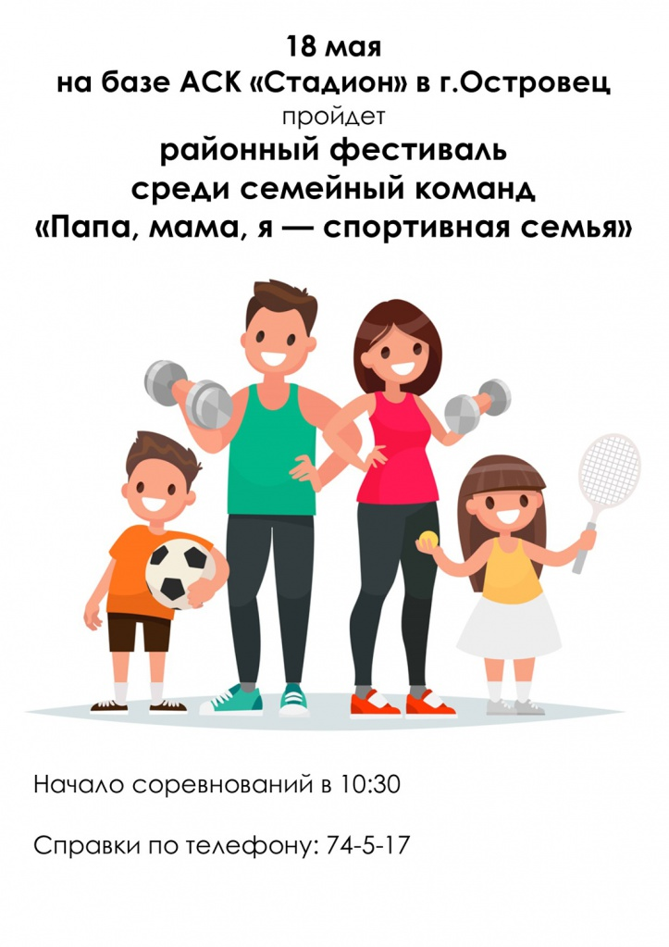

**Дене шынықтыру нұсқаушысы: Ғабдығалиев О.Н.**

**Музыка жетекшісі: Ниязова С.Е.**

**2021-2022 оқу жылы**

**Мақсаты:**

**а**) Балалар мен ата-аналарға адам денсаулығының қымбаттылығын, өмір сүру үшін қажеттілігін, бағалы байлық екенін түсіндіру. Ата-аналардың балабақшамен тығыз байланысын дұрыс жолға қою және ойындарға ата-аналарды белсене қатыстырып, ынтымақтаса жүргізілген жұмыстардың нәтижелі болатындығына көз жеткізу.

**ә)**Салауаттану – адам жанының да, тәнінің де тазаруы, денсаулығының жақсаруы, салауатты өмір салтын ұстануға тәрбиелеу.Отбасы мен балабақша арасындағы ынтымақ, шапшаңдыққа, ептілікке баулу, достық пен ұйымшылдыққа және инабаттылыққа тәрбиелеу.

**б)**Салауатты өмір салтын қалыптастыру, ата-ана мен бала арасында спорт мәдениетін кең тарату. Спортқа деген сүйіспеншілігін арттыру.

**Қажетті құралдар:**кеглилер, доптар, жастық, картоп, ағаштан жасаған аттар, скакалка, капшық, ойыншықтар, конус қалпақтар, сақиналар, ағаш таяқтар т.б.

**Жүргізуші:**

Шынықсаң шымыр боласың

Сауығып айдай толасың.

Спортты серік ете біл,  
Жақсы азамат боласың.

Жеңімпаз болу оңай ма,

Арман болған талайға?

Болмасаңда ұқсап бақ,

Жарысқа түсіп қалайда.

**I.Ұйымдастыру кезеңі:**

Құрметті қонақтар, әріптестер, балабақша бүлдіршіндері және спортсүйер қауым! Бүгінгі қоғам мүддесіне лайықты, жан-жақты жетілген, бойында имандылық сана-сезім қалыптасқан мәдениетті, дені сау азаматтар мен азаматшалар өсіру – отбасының, балабақшаның борышы екені баршамызға мәлім. Тәлімді тәрбие отбасынан бастау алса, дені сау ұрпақ – ұлт болашағы болмақ. Әр отбасында ата-ана шаңырақтың негізгі іргетасы болып есептелінеді. Сондықтан, бала өмірінде салауатты өмір салтын қалыптастыруда әке мен ананың рөлі орасан зор. Міне, бүгін бізде айтулы мереке, «Мақсаты бірдің рухы бір» деп ұрандатқан «**Әкем, анам және мен»**  атты отбасылық сайысымызға қош келдіңіздер.

«**Әкем, анам және мен»**атты сайысымызды ашып беру үшін «Балдырған» мектепке дейінгі ұйымының меңгерушісі Л.А.Айгалиеваға сөз береміз.

Әр топ жеңіс мәресіне жету үшін бірнеше кезеңнен тұратын кедергілерге төтеп беруі тиіс.

**Жүргізуші:**Ал, құрметті халайық! Жарысты енді көріңіздер, Әділ қазы алқасы әділ баға беріңіздер! – дей отырып, сайысқа қатысатын отбасыларымыздың күштіліктерін, ептіліктерін, шапшаңдықтарын бағалап сараптау үшін әділқазылар алқасын тағайындап алайық

Әр таңды бақытпенен атырамыз,

Өнерді ой көгінде бақылаңыз.  
Сайысқа қатысуға енді ортаға,  
Үлгілі де өнегелі, жылдам да шапшаң,  
Отбасыларымызды шақырамыз.  
(Музыка ойнап тұрады)

**Жүргізуші:**Береке де осында,  
Мереке де осында.  
Болып жатыр той-думан,  
Қырандардың қасында.

* **Гильманов Рахманның**отбасын ортаға шақырамыз.  
  Көңіл қойып қараңыз,  
  Жалындап тұр ғой баламыз.  
  Жарыссын қане тобымыз,  
  Қол соғып қарсы алайық.
* **Ғарифолла Сұлтанның**отбасын ортаға шақырамыз.  
  Жарыстарда озатын,  
  Бәрінен алда болатын.  
  Болашаққа бүгіннен,  
  Спортқа қол соғатын
* **Құспанғали Нұрислам**отбасын ортаға шақырамыз.

Кімдер күшті, кім алып,  
 Күш сынасып бағалық.  
 Доп тебісіп жүгіріп,  
 Қарсыласты жығатын.

•**Руслан Орынгүл**отбасын ортаға шақырамыз.  
 Құлпырған дала гүліндей,  
 Жүресің ылғи күлімдеп.  
 Сайыстарда ылғи да,  
 Жете бергін сүрінбей.

Сайысымызды бастамас бұрын жақсы көңіл күймен бастауымыз үшін  бөбекжайымыздың өнерлі қызын Қобыланды Инабатты  **«Көктем»**әнімен ортаға шақырайық.

Ойынымызды бастамас бұрын, бүгінгі сайысымыздың бөлімдерімен таныс болайық.

**Сайыс бөлімдері:**

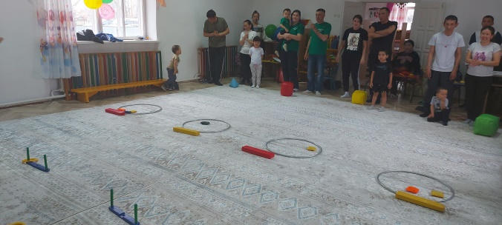**1-бөлім:** «Кім бірінші жетеді»  
**2- бөлім**: «Кім шапшаң»  
3**бөлім**: «Кім епті»   
**4- бөлім**: «Кім мерген»  
**5- бөлім**  «Табан тартыс»

**1-бөлім: «Кім бірінші жетеді»**

Әкесі қапшықпен, анасы скакалкамен, баласы үлкен доппен секіріп эстафета арқылы кедергілерден өтіп айналып келеді. **2-бөлім: «Кім шапшаң»**

**Шарты**: Баласы жүгіріп келіп құм салынған жәшіктің ішінен қолымен аралап картопты тауып береді, әкесі картопты қасыққа салып аузымен ұстап анасына жеткізеді, анасы картоптың қабығын ашып береді.

Шынықсаң шымыр боласың,

Сауығып айдай толасың.

Спортты серік ете біл,

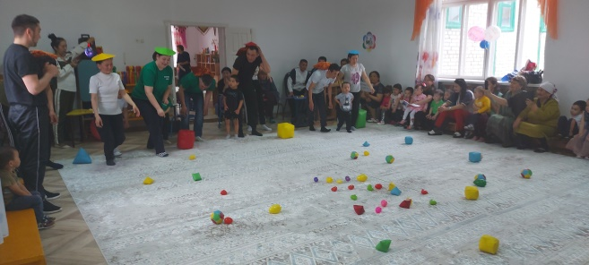Жақсы азамат боласың.

**3-бөлім: «Кім епті».**

**Шарты:**Анасы басына конус қалпақты қойып, әкесі арқасына жастықты қойып, баласына ойыншықтарды жәшікке теруге көмектеседі.

**4-бөлім «Кім мерген».**

Баласы жәшікке допты дәлдеп лақтырады, анасы сақиналарды таяқшаларға дәлдеп лақтырып кигізеді, әкесі құмдорбаларды шеңбер ішіне дәлдеп түсіру керек.

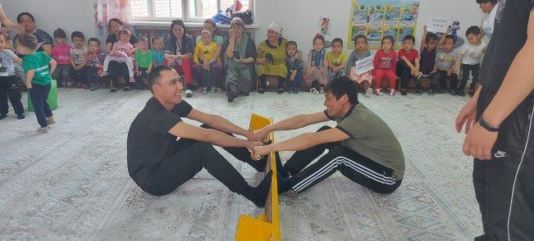**5-бөлім: «Табан тартыс»**

**Шарты:** Әкелер табандарын беттестіре отырып, қолдарына ағаш таяқ ұстап тартысады.

**Жүргізуші:**Топ болып біз жүрейік,Ойнайық та күлейік.  
Достық деген тамаша,  
Міне, тұрмыз жараса!

Топтық ойын-разминка **«Мысық пен тышқан» (парашютпен)**

**Жүргізуші:**Әкем, шешем көңіл қойса дем беріп,  
Спортты біз сүйер едік тең көріп.  
Салауатты өмір салтын сақтайық,  
Спорт қана қамалымыз ең биік, – дей келе, сайысымыздың жеңімпаздарын анықтайтын уақыт келіп жетті. Олай болса құттықтау сөз әділқазылар алқасына беріледі. Жеңімпаздарды мадақтау.

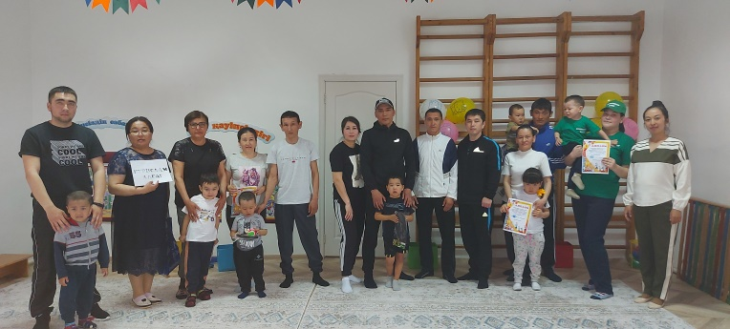Сайысымыз да өз мәресіне келіп жетті. Құрметті қонақтар мен бүгінгі сайыскерлер, алтын уақыттарыңызды бөліп келгендеріңізге көп-көп рахмет. Бүгінгі жеңістеріңізбен құттықтаймын. Баршаларыңызға денсаулық тілеймін. Осымен сайысымыз аяқталды. Келесі кездескенше сау болыңыздар!